#
# 20200611
#
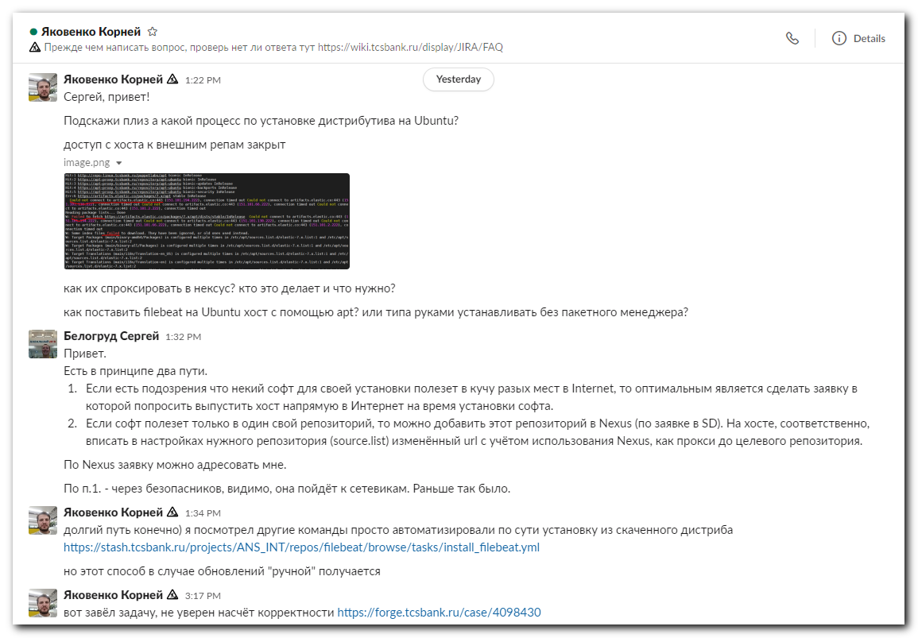

Яковенко Корней 1:22 PM
Сергей, привет!
1:22
Подскажи плиз а какой процесс по установке дистрибутива на Ubuntu?
1:24
доступ с хоста к внешним репам закрыт
image.png

1:24
как их спроксировать в нексус? кто это делает и что нужно?
1:25
как поставить filebeat на Ubuntu хост с помощью apt? или типа руками устанавливать без пакетного менеджера?

Белогруд Сергей 1:32 PM
Привет.
Есть в принципе два пути.
- Если есть подозрения что некий софт для своей установки полезет в кучу разых мест в Internet, то оптимальным является сделать заявку в которой попросить выпустить хост напрямую в Интернет на время установки софта.
- Если софт полезет только в один свой репозиторий, то можно добавить этот репозиторий в Nexus (по заявке в SD). На хосте, соответственно, вписать в настройках нужного репозитория (source.list) изменённый url с учётом использования Nexus, как прокси до целевого репозитория.
1:32
По Nexus заявку можно адресовать мне.
1:33
По п.1. - через безопасников, видимо, она пойдёт к сетевикам. Раньше так было.

Яковенко Корней 1:34 PM
долгий путь конечно) я посмотрел другие команды просто автоматизировали по сути установку из скаченного дистриба
https://stash.tcsbank.ru/projects/ANS_INT/repos/filebeat/browse/tasks/install_filebeat.yml
1:35
но этот способ в случае обновлений "ручной" получается

Яковенко Корней 3:17 PM
вот завёл задачу, не уверен насчёт корректности https://forge.tcsbank.ru/case/4098430

Белогруд Сергей 3:52 PM
Ага. В целом нормально.
1

Белогруд Сергей 4:59 PM
Попробуй-ка следующее:
echo "deb http://repo-linux.tcsbank.ru/repository/elastic/packages/7.x/apt stable main" | tee -a /etc/apt/sources.list.d/elastic-7.x.list
wget -qO - http://repo-linux.tcsbank.ru/repository/elastic/GPG-KEY-elasticsearch | sudo apt-key add -
(edited)

Яковенко Корней 5:17 PM
image.png

5:17
Спасибо!
1

